dossier de presse
l’aspect dystopique de notre situation présente
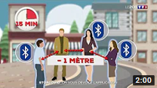  UNE APPLICATION DE TRACAGE ?  StopCovid, la nouvelle application qui permettra d’identifier les personnes porteuses du virus autour de vous via Bluetooth  Source : https://www.youtube.com/watch?v=BIJ9J_tLX-s  LCI le 25 Mai 2020  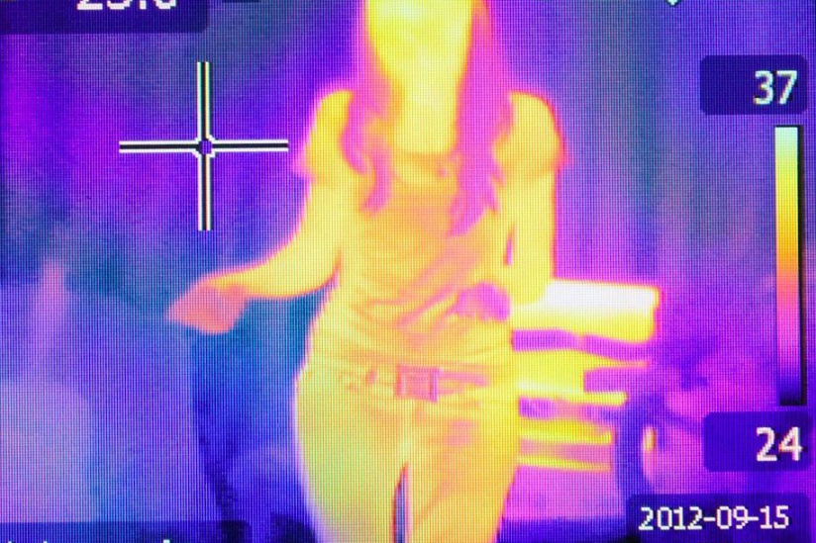  DES CAMERAS THERMIQUES DANS LES LIEUX PUBLICS  Des caméras thermiques installés dans les lieux publics (ici, à Roissy) dans le but de détecter les malades du Covid-19  Source : https://www.sortiraparis.com/actualites/a-paris/articles/218021-coronavirus-des-cameras-thermiques-installees-a-roissy-pour-detecter-les-malades  De Manon C. le 15 Mai 2020 | 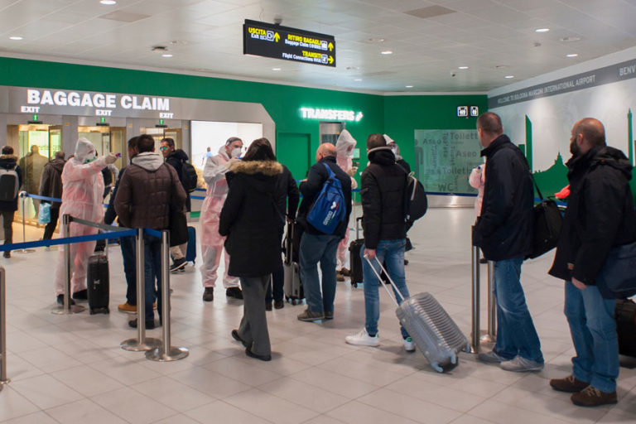  DEPISTAGE EN COURS…  A l’aéroport de Bologne en Italie, les passagers se font prendre leur température corporelle avant de passer les portiques  Source : https://www.intothemin Avril ds.com/blog/apres-covid-19-comportements-activites/  De Pierre-Nicolas SCHWAB le 8 Avril 2020  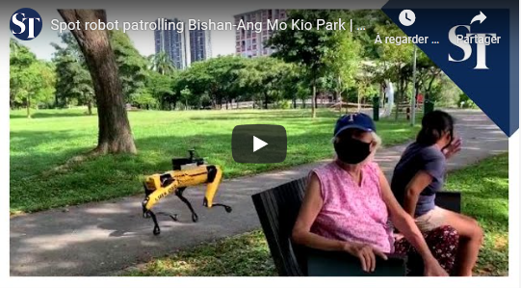  DES CHIENS ROBOTS POUR REMPLACER LA SECURITE ?  Un chien robot de Boston patrouille à Singapour pour contrôler le maintien de distanciation physique entre les individus pour limiter le risque de propagation.  Source : https://www.numerama.com/tech/623378-coronavirus-un-chien-robot-de-boston-dynamics-patrouille-a-singapour.html  De Marcus Dupont-Besnard le 08 Mai 2020
DANS CE NUMÉRO
L’ASPECT DYSTOPIQUE  DE NOTRE SITUATION  présente. | en quoi, dans notre situation actuelle, la réalité rejoint-elle la fiction ?

En quoi, dans notre société actuelle, la réalité rejoint-elle la fiction ? |  | MOT-CLÉ  DYSTOPIE  Nom féminin  Au contraire de l’utopie (représentation d'une réalité idéale et sans défaut), la dystopie expose une histoire ayant lieu dans une société imaginaire difficile ou impossible à vivre, remplie de défauts, et dont le modèle ne doit pas être imité.  FICTION  Subst. féminin  Produit de l’imagination qui n’a pas de modèle complet dans la réalité.
Capucine Bouillie
le 25 mai 2020
Aujourd’hui le monde connaît une période de crise sanitaire et économique à la suite de la pandémie lié au Covid-19. Nous sommes rentrés sans le vouloir dans une ère à tendance futuriste où personne n’était capable d’imaginer un tel bond technologique si rapide.

Afin de lutter contre ce virus, beaucoup d’entreprises ont pris des initiatives dans le but d’être tous solidaire. Dans le « monde d’après » il faudra s’attendre à voir sa température mesurée partout dans les lieux publics dès qu’on passera devant une caméra thermique (entrée des restaurants, des écoles, des magasins, des hôtels) car c’est déjà le cas dans certains endroits comme les aéroports ou dans certains pays comme la Chine. Ces caméras thermiques ont pour but de prendre la température de chaque individu passant devant afin de détecter les potentielles personnes infectées. Un autre aspect futuriste qui prend vis en cette année 2020 ce sont des chiens robots présents pour surveiller le respect des distances entre les individus, il est d’ailleurs souvent comparé à une version pacifique du chien robot dans la série Black Mirror. Aussi l’usage des technologies comme les imprimantes 3D ont refait surface pour pallier les pénuries d’équipement notamment dans les hôpitaux en créant du matériels (ex : des embouts 3D sous forme de tube pour les respirateurs artificiels). Enfin des applications sur les téléphones permettront d’identifier les passants possiblement infectés autour de nous, cela rappelle encore une fois l’utilisation des applications de notage par exemple dans Black Mirror.

Serons-nous toujours dans une course infernale face aux progrès technologique après cette crise inédite ? Quoi qu’il en soit la fiction à bien rejoint la réalité dans notre situation actuelle.

